Конспект открытого занятия по экспериментально-познавательной деятельности в старшей группе «Клоун Бим и его чудеса»

Воспитатель I категории Фарухшина Лилия Барисовна

2015 год

Конспект открытого занятия по экспериментально-познавательной деятельности в старшей группе «Клоун Бим и его чудеса»
Цель:
Создание условий, способствующих развитию у детей познавательной активности, любознательности, стремления к самостоятельному познанию и размышлению через экспериментирование.

Задачи:
1. Познакомить детей со свойствами воздуха и способами его обнаружения. 2. Развивать познавательную активность детей в процессе экспериментирования 3. Развивать наблюдательность, умение делать выводы, анализировать. 4. Воспитывать у детей познавательный интерес, умение видеть удивительное в окружающем мире.

Материал: воздушные шары разных цветов и размеров, бутылочки, уксус, сода, полиэтиленовые пакеты на каждого ребёнка, трубочки, пластмассовые стаканчики, аудиозаписи.

Действующие лица: клоун Бим (воспитатель Фарухшина Л.Б.), дети (д/сад»Светлячок»).

Ход занятия

Дети входят в зал под музыку «Разноцветные шары». Их приветствует зав. садиком Лиля Анваровна. Здороваются с гостями и рассаживаются по местам. Под веселую музыку входит Клоун.

Здравствуйте ребятишки! Девчонки и мальчишки! Гости дорогие! Я клоун Бим меня знают все детишки, Прошу меня любить, а иногда и хвалить! Как я рад видеть вас! Давайте познакомимся, меня зовут клоун Бим. А тебя как зовут? Красивое имя. А тебя? Амалия! Очень приятно. А вы знаете, что сегодня праздник воздушных шаров?

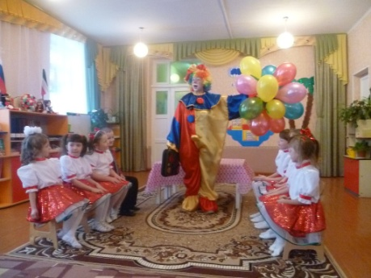

Бим: Посмотрите, какие красивые шары я принес: красный, синий, желтый, ой, а что это случилось с зеленым шариком? Он какой- то стал грустный, маленький (ответы детей).

Бим: - А что нужно сделать, чтобы шарик стал круглым и упругим?

Дети: - Надо его посильнее надуть.

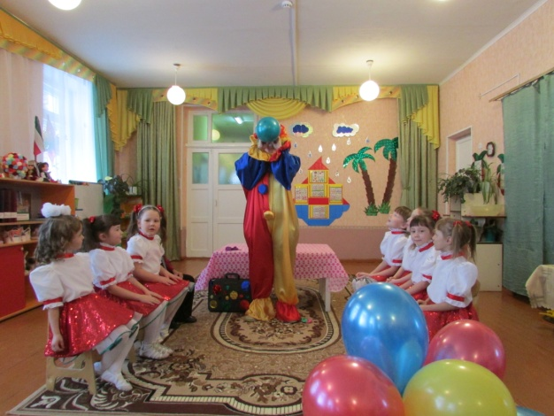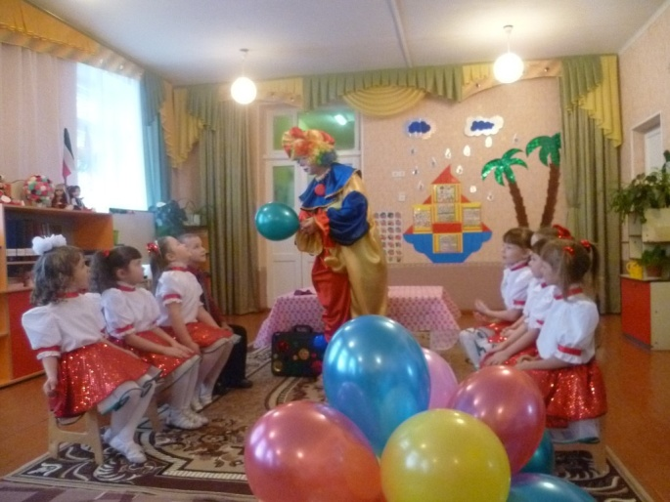

Бим: - Правда? Сейчас я его надую (надувает). Чтобы не было мне скучно,

Я забаву отыщу:

Я надую шар воздушный,

И на волю отпущу.

Если шарик накачать,

Будет он тогда летать.

Надо нитку привязать,

Чтобы шарик удержать.

Созданы для детворы

Разноцветные шары.

Вот какой он красивый получился! Интересно, а что же у него внутри, посмотрите?

Дети: - Воздух.

Бим: - Какой ещё воздух? Я ничего не вижу! (ответы)

Бим: - А вы видите воздух? А почему, как вы думаете?

Бим: - Получается, что воздух прозрачный, бесцветный и невидимый? - Ребята, я придумал, как нам поймать воздух и посмотреть какой он. - Возьмите полиэтиленовый пакет. Посмотрите , что в нём?

Дети: Он пуст.

Бим: - Да, он пустой, его можно сложить в несколько раз. Смотрите, какой он тоненький. Теперь мы набираем в пакет воздух и закручиваем пакет.

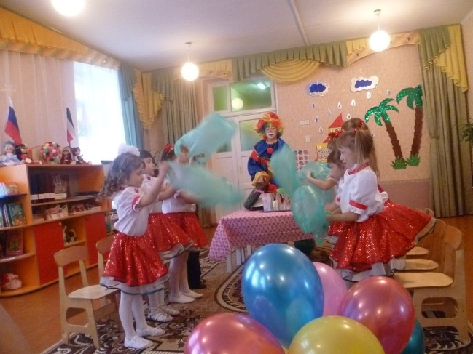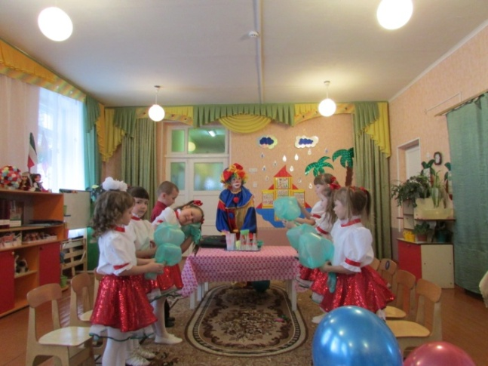

Бим: Что произошло с пакетом? Действительно пакет изменил форму, он полон воздуха. На что похож? (ответы).

Бим: - Кажется, что он похож на подушку. Воздух занял всё место в мешке. Теперь развяжем пакет и выпустим из него воздух. Что изменилось? Пакет опять стал пустым. Интересно, почему? (ответы).

Бим: - Да, ребята, вы правы , воздух прозрачный, а чтобы его увидеть, его надо поймать. И мы смогли это сделать! Мы поймали воздух и заперли его в мешочке, а потом выпустили его. Значит, воздух есть вокруг нас. А вот интересно, а есть ли воздух внутри нас, как вы думаете? (ответы).

Бим: - А давайте проверим! - Ребята, давайте подуем в трубочку, опущенную в стакан с водой тихо, тихо. И посмотрим, что произойдёт (дети дуют в трубочку)

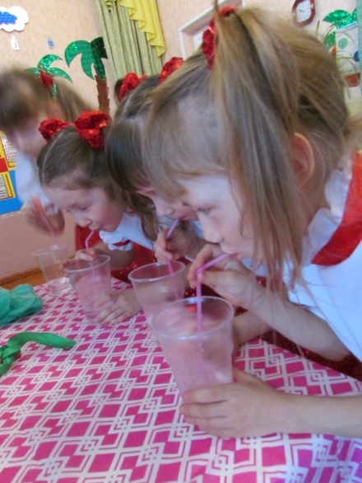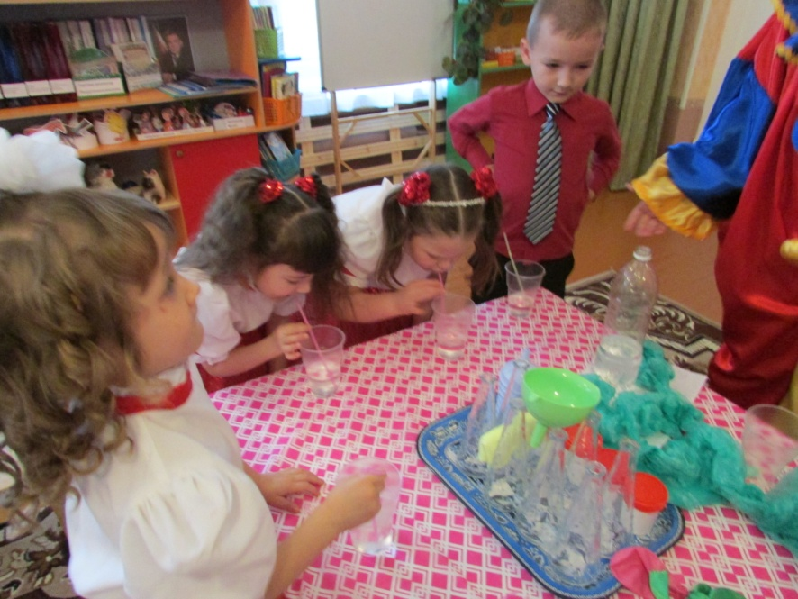

Бим: - Ой, ребята, что это происходит с водой?

Дети: Выходят пузырьки.

Бим: - Пузырьки? Как они там оказались? В стакане же только вода была (ответы).

Бим: - Я понял, пузырьки - это воздух, который внутри нас. Мы дуем в трубочку, и он выходит в виде пузырьков. Но чтобы подуть ещё, мы сначала вдыхаем новый воздух, а потом выдыхаем через трубочку и получаются пузырьки.

Через нос проходит в грудь, И обратный держит путь. Он не видимый, и всё же Без него мы жить не можем.

Бим: - А давайте подуем сильнее и посмотрим, что произойдёт. - Вот это да, пузырьки так быстро поднимаются. Что-то мне это напоминает, на что похоже, ребята? (ответы)

Бим: - Точно, это похоже на бурю. Когда на небе тучи, идёт сильный дождь - на лужах тоже появляются пузырьки. Давайте прогоним эту тучку, и бурю остановим.

Физминутка «Злая туча» (дети повторяют движения за клоуном).

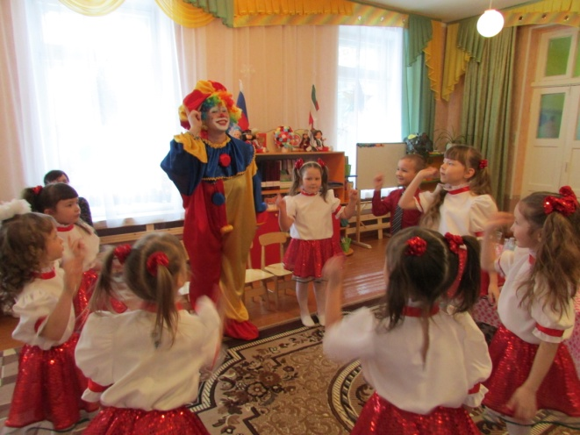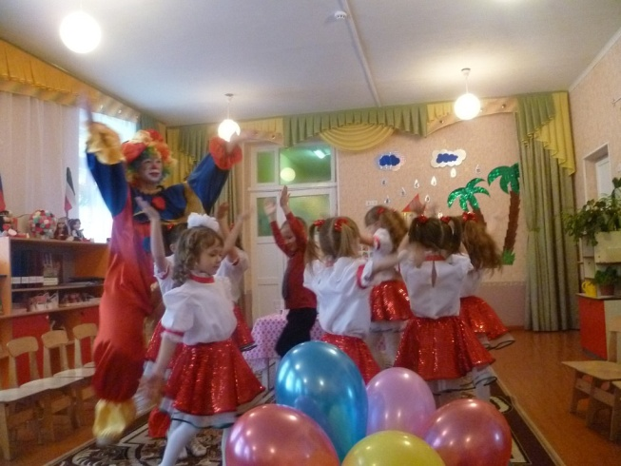

Бим: Ребята, а действительно ли нам так нужен воздух? Может можно прожить без него? (ответы детей)

Бим: - А мы это сейчас проверим, давайте закроем рот и зажмём нос, посмотрим, как мы себя будем чувствовать.

Бим: - Действительно, без воздуха мы чувствуем себя плохо.

- Ребята, а как вы думаете, какой воздух необходим для жизни человека? (ответы).

Бим: - Ой, ребята совсем забыл. Когда я шёл в садик, по дороге нашёл сундучок. Давайте вместе посмотрим, что же там есть (открывают, смотрят, а в сундучке разноцветные камешки).

Бим: - Что это?

Дети: Камешки.

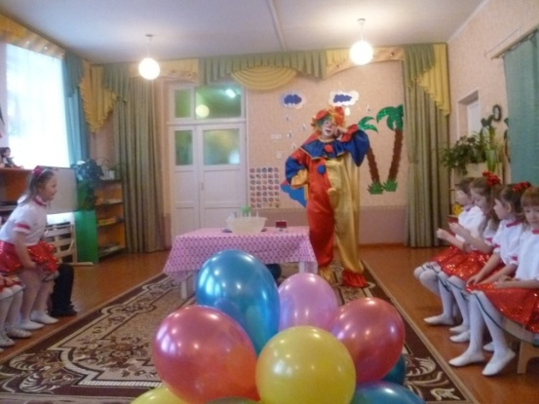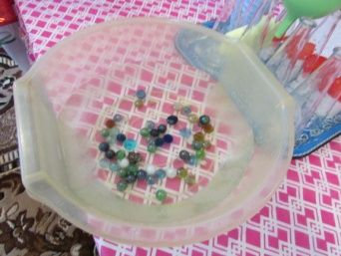

Бим: - А как вы думаете, что с камешками можно делать? (ответы).

Бим: - Да, я тоже видела во дворе, как дети камни в лужу бросают. А давайте эти камешки опустим в воду и посмотрим, что произойдёт, как вы думаете? - Ребята, что мы видим, когда опускаем камешки в воду? - Интересно, а почему камешки тонут? (ответы)

Бим: - Получается, что камешки тяжелые, поэтому они тонут. - Да, как много я узнала о воздухе, а вот интересно, если мы шарики опустим в воду, они утонут? (ответы)

Бим: - Почему вы так думаете? (ответы) - А давайте проверим (опускают шарики в чашку с водой) - Странно, камешки утонули, а шарики нет. Почему так происходит, ребята? Вы как думаете? (ответы).

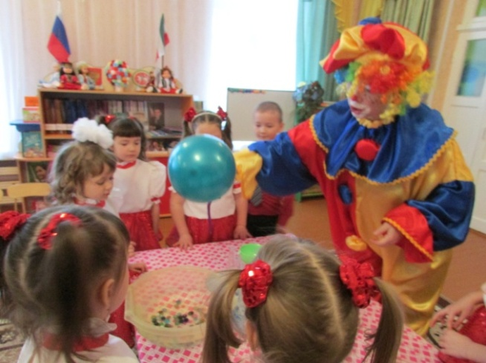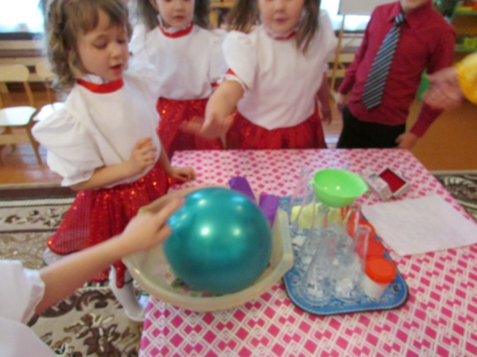

Бим: - Оказывается шарик не тонет, потому что он легче воды, а камешки тяжелее, поэтому они тонут, вытесняя воздух из воды, так появляются пузырьки.
Бим: - Ребята, давайте посмотрим, что ещё есть в нашем сундучке.
- Что это? (достает из сундучка соду, бутылочку жидкостью (уксус))

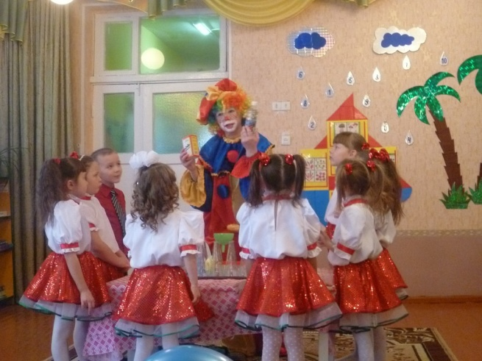
Бим: Ребята надувать наши шары можно не только ртом и насосом. Я покажу непривычное для вас, но удивительное явление. Этот процесс называется реакцией нейтрализации. Дело в том, что кислота (уксус) и щелочь (сода) нейтрализуют друг друга, выделяя углекислый газ. Вам наверное часто приходилось видеть этот процесс, когда ваши мамы делают тесто, добавляя туда эти вещества (ответы детей)
Бим: Углекислый газ постоянно присутствует в воздухе. Именно его мы выдыхаем. Растения же перерабатывают углекислый газ в кислород, который мы вдыхаем. Углекислый газ мы встречаем и в газированной воде: он делает воду колючей. Выделение углекислого газа можно подтвердить следующим опытом.
- Ребята аккуратно выполняем все мои условия: через мензурку в горлышки сдутых шариков всыпаем вот этот порошок, который называется сода. А я приготовил колбочки в которые налью очень осторожно жидкость под названием уксус. Надеваем на горлышко бутылки шарик (каждому ребенку клоун помогает и всегда напоминает об осторожности). Вы увидите, как углекислый газ начнет наполнять воздушный шарик.
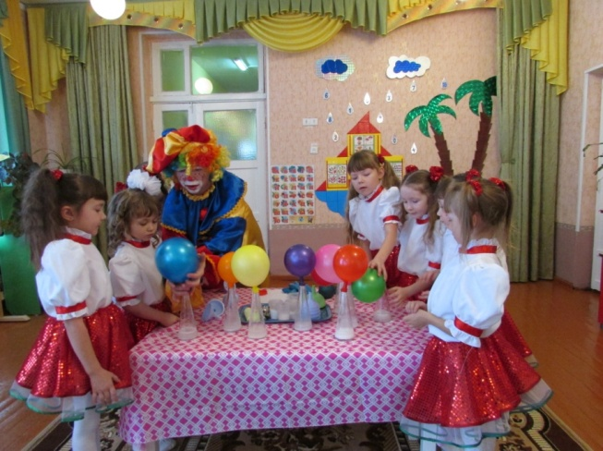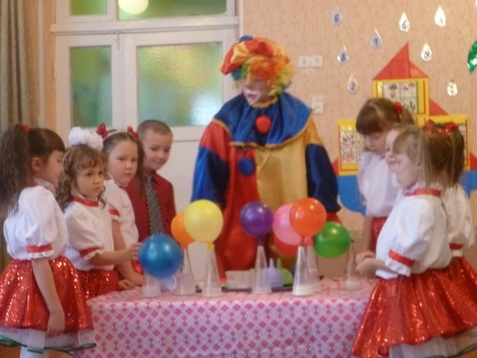
Дети выполняют задание с помощью клоуна Бима

Бим: - А сейчас я предлагаю поиграть в игру, которая называется «Волшебный шарик». Мы все встанем в круг и будем передавать шарик друг другу и рассказывать всё, что узнали сегодня о воздухе.

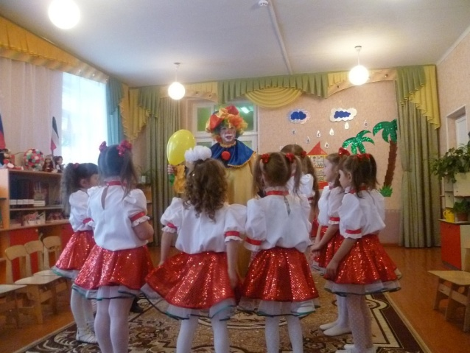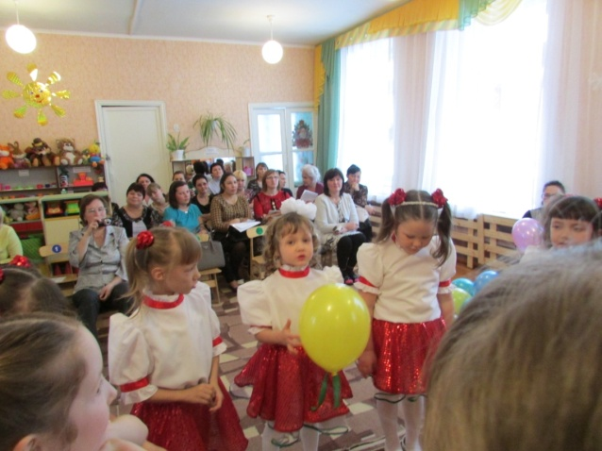

Бим: - Молодцы! Ребята, мне с вами было так интересно, а вам понравилось со мной играть? Я вам дарю волшебные шарики. А какой же праздник без веселья? Предлагаю вам встать и спеть песню про воздушные шарики.

Звучит песня в исполнении детей «Шарики воздушные»

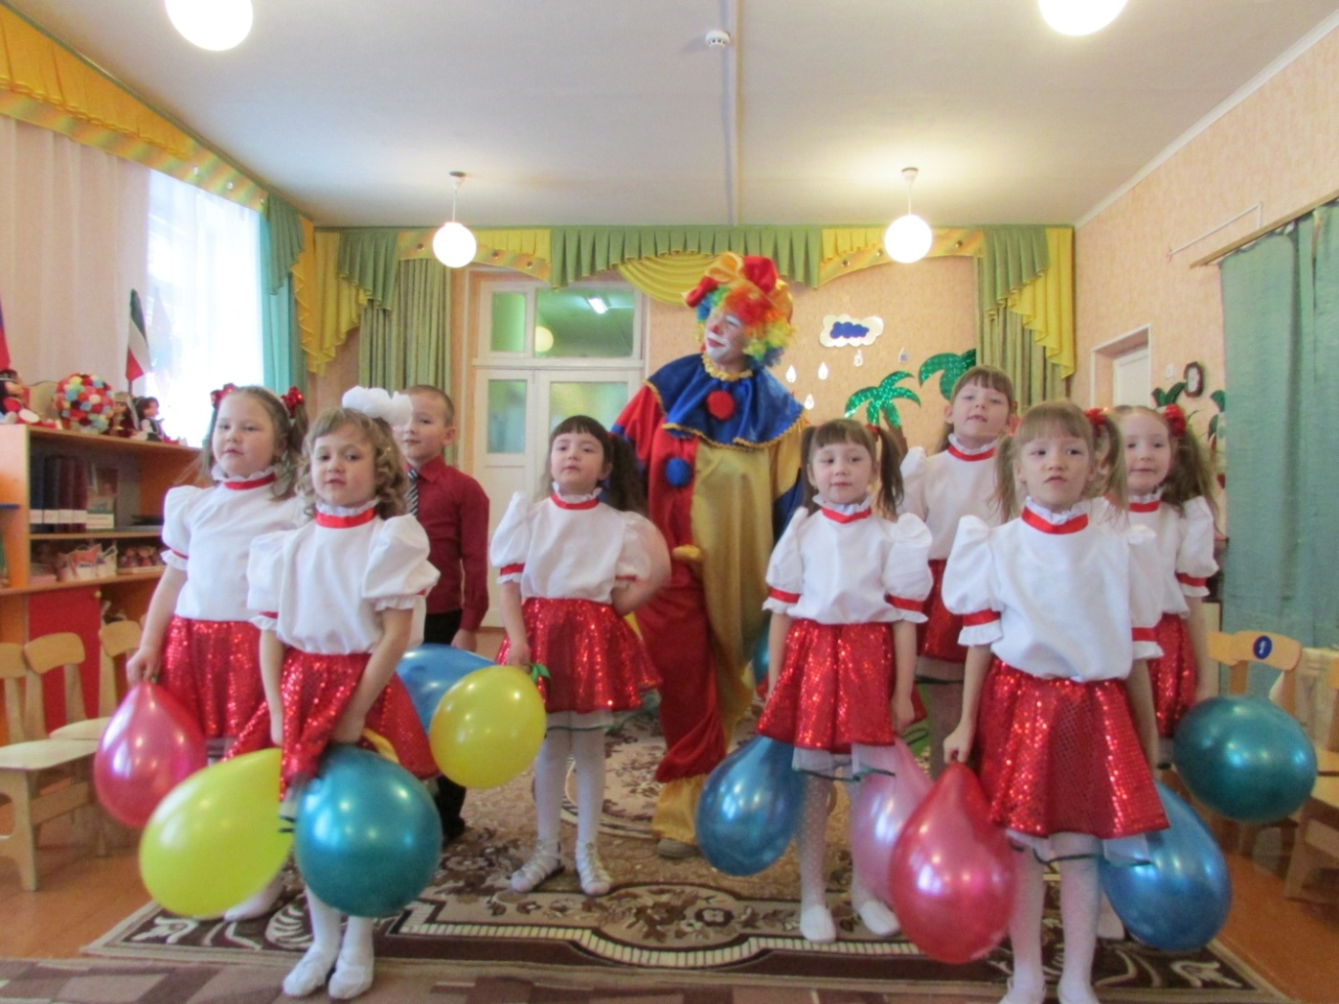

Шарики воздушные в небо улетят.
Шарики воздушные не вернуть назад.
Красный, желтый, голубой - радуги цвета.
Посмотри - над Землей, какая красота!
Посмотри - над Землей, какая красота!
Припев: Шарики воздушные,
Ветерку послушные,
Улетают шарики
В сказочную даль.
Шарики воздушные
Словно птицы, кружатся!
Расставаться, шарики,
С вами очень жаль!
Расставаться с вами очень жаль!
2. Шарики воздушные выпустим из рук,
Шарики воздушные разлетятся вдруг...
Люди улыбаются, глядя в небеса.
Дарят всем шарики детства чудеса!
Дарят всем шарики детства чудеса!

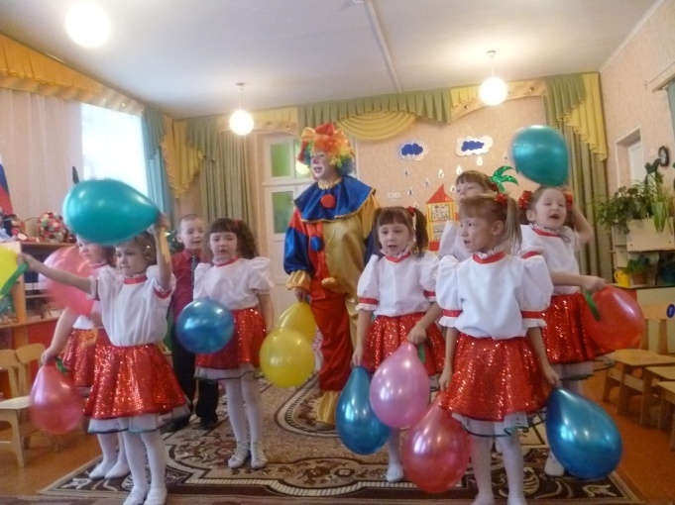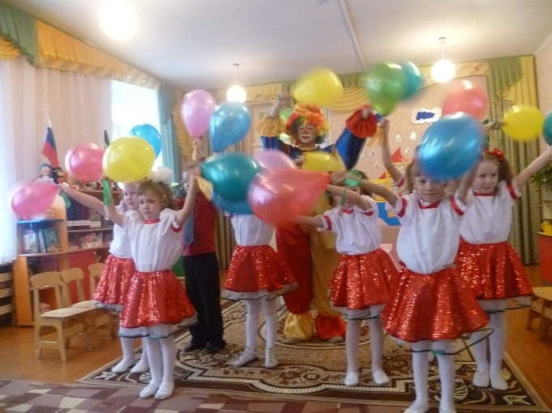

Результаты опытов подтвердили о том, что воздушный шарик не только украшение для праздника, но прекрасный материал для исследования. А исследования помогают детям узнать о свойствах окружающего нас мира.

